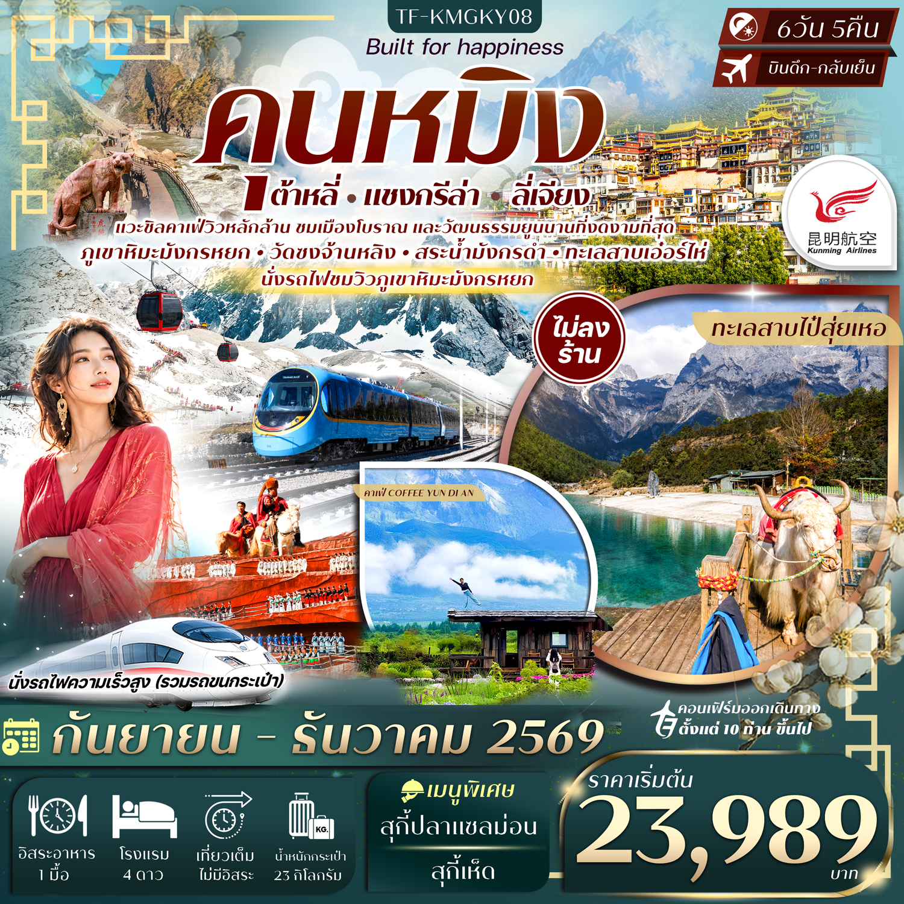

วันที่ | รายการท่องเที่ยว | รายละเอียดมื้ออาหาร |  |  | โรงแรมที่พัก
วันที่ | รายการท่องเที่ยว | เช้า | เที่ยง | เย็น | ระดับ 4 ดาว หรือเทียบเท่า
1 | กรุงเทพฯ-คุนหมิง-รับคณะที่สนามบินคุนหมิง-เดินทางเข้าที่พัก (BKK-KMG KY8370 / 20.10-22.50) | - | - | - | Wan Jin An Hotel  4 ดาวมาตรฐานหรือเทียวเท่า
2 | รถไฟความเร็วสูงสู่เมืองต้าหลี่-วัดเจ้าแม่กวนอิม-ผ่านชมเจดีย์สามองค์-เมืองจงเตี้ยน-ช่องแคบเสือกระโจน (รวมค่าบันไดเลื่อน)-เมืองโบราณแชงกรีล่า | 🍽 | 🍽 | 🍽 | Grace Hotel  4 ดาวมาตรฐานหรือเทียวเท่า
3 | วัดซงจ้านหลิง-เมืองลี่เจียง-คาเฟ่ COFFEE YUN DI AN (ไม่รวมค่าเครื่องดื่ม+ค่าถ่ายภาพ)-สระน้ำมังกรดำ-เมืองโบราณลี่เจียง | 🍽 | 🍽 | 🍽  สุกี้ปลา  แซลม่อน | Lijiang Jindao Hotel  4 ดาวมาตรฐานหรือเทียวเท่า
4 | ภูเขาหิมะมังกรหยก (รวมค่ากระเช้าใหญ่)-ทะเลสาบไป๋สุ่ยเหอ (รวมค่าแบตเตอรี่)-Lijiang Impressions Show-นั่งรถไฟชมวิวภูเขาหิมะมังกรหยก(รวมค่านั่งรถไฟ 1 รอบ)-เมืองต้าหลี่-ทะเลสาบโค้งตัว S Dali S curve E-Hai Lake | 🍽 | 🍽 | 🍽 | Meirui Hotel  4 ดาวมาตรฐานหรือเทียวเท่า
5 | เมืองโบราณต้าหลี่-เมืองคุนหมิง-ประตูม้าทองไก่หยก-  POP MART-อิสระชอปปิ้งถนนคนเดิน | 🍽 | 🍽 | - | Longway Hotel  4 ดาวมาตรฐานหรือเทียวเท่า
6 | วัดหยวนทง- KUNMING OLDSTREET-สนามบินคุนหมิง-กรุงเทพฯ  (KMG-BKK KY8369 / 17.30-18.50) | 🍽 | 🍽  สุกี้เห็ด
รายการท่องเที่ยวอาจมีการปรับและเปลี่ยนตามความเหมาะสมและสถานการณ์ โดยจะคำนึงถึงผลประโยชน์ลูกค้าเป็นสำคัญ
ผู้จัดฯ ขอสงวนสิทธิ์ในการเปลี่ยนแปลงโดยไม่ต้องแจ้งให้ทราบล่วงหน้า
รายละเอียดเที่ยวบิน : สายการบิน Kunming Airlines (KY)
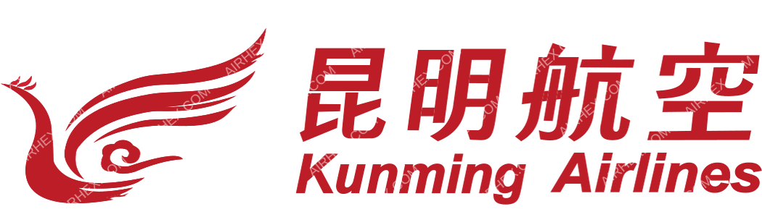 | เส้นทางการบิน | น้ำหนักสัมภาระ | เที่ยวบิน/เวลา | ระยะเวลาเดินทาง
 | สุวรรณภูมิ-คุนหมิง BKK-KMG | 23KG 1 ชิ้น | KY8370 / 20.10-22.50 | ประมาณ 2.20 ชั่วโมง
 | คุนหมิง-สุวรรณภูมิ KMG-BKK | 23KG 1 ชิ้น | KY8369/ 17.30-18.50 | ประมาณ 2.20 ชั่วโมง

10 ท่านการันตีออกเดินทาง กรณียอดจองไม่ครบตามจำนวนที่ผู้จัดกำหนดไว้ ผู้จัดขอยกเลิกการเดินทาง
หรือแนะนำรายการทัวร์อื่นให้ผู้เดินทางแทน หรือ คืนเงินมัดจำเต็มจำนวน
ราคานี้เป็นราคาที่รวมค่าภาษีน้ำมัน และภาษีสนามบินแล้ว
หากมีการเรียกเก็บเพิ่มจากสายการบิน ผู้จัดจะทำการแจ้ง และเรียกเก็บเพิ่มจากผู้โดยสารอีกครั้ง
วันเดินทาง | ผู้ใหญ่  (พัก 2-3 ท่าน)  (ไม่มีราคาเด็ก) | พักเดี่ยวจ่ายเพิ่ม | Infant  (ไม่เกิน 2 ปี) | ค่าทิป  (ไกด์+คนขับ+หัวหน้าทัวร์) | มัดจำ/ที่นั่ง
23-28 กันยายน 2569 | 23,989 บาท | 4,900 บาท | 6,000 บาท | 1,500 บาท | 10,000 บาท
13 ตุลาคม – 18 ตุลาคม 2569 | 24,989 บาท | 4,900 บาท | 6,000 บาท | 1,500 บาท | 10,000 บาท
24-29 ตุลาคม 2569 | 24,989 บาท | 4,900 บาท | 6,000 บาท | 1,500 บาท | 10,000 บาท
04-09 ธันวาคม 2569 | 25,989 บาท | 4,900 บาท | 6,000 บาท | 1,500 บาท | 10,000 บาท
28 ธันวาคม – 02 มกราคม 2570 | 29,989 บาท | 4,900 บาท | 6,000 บาท | 1,500 บาท | 10,000 บาท
ชำระค่าทิปที่สนามบินวันเดินทาง ท่านละ 1,500 บาท

วันที่หนึ่ง | กรุงเทพฯ-คุนหมิง-รับคณะที่สนามบินคุนหมิง-เดินทางเข้าที่พัก (BKK-KMG KY8370 / 20.10-22.50) | -/-/-

17.00 น. พร้อมกันที่จุดนัดหมาย สนามบินสุวรรณภูมิ อาคารผู้โดยสารขาออกเคาน์เตอร์ สายการบิน Kunming Airlines (KY)
โดยมีเจ้าหน้าที่รอรับเพื่อแนะนำกระบวนการก่อนการเดินทาง
20.10 น. ออกเดินทางจากสนามบินสุวรรณภูมิ โดยเที่ยวบิน KY8370 สายการบิน Kunming Airlines (KY)
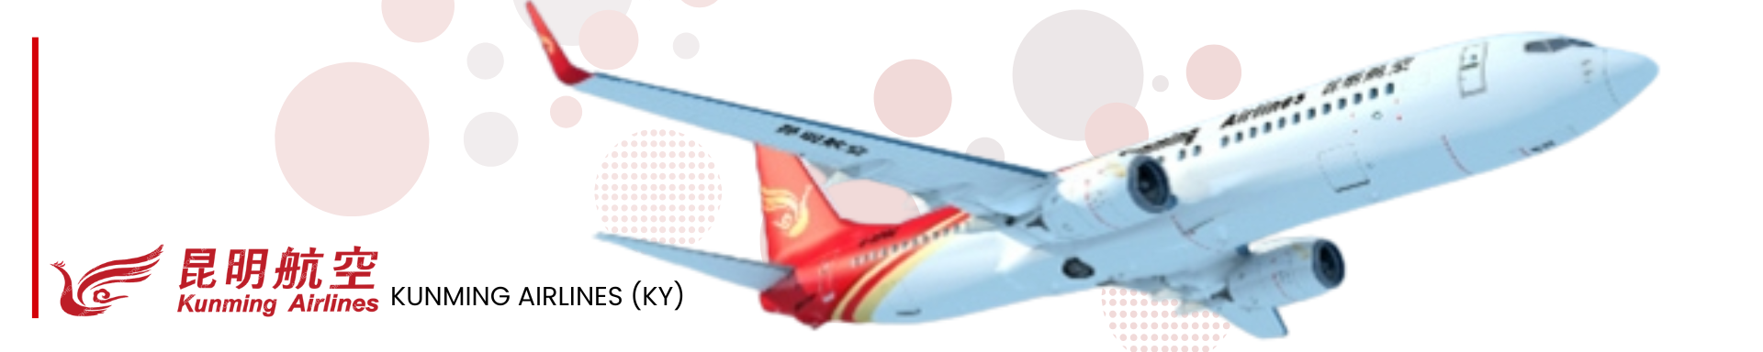

22.50 น. ถึงสนามบินเมืองคุนหมิง หลังผ่านพิธีการตรวจคนเข้าเมืองเรียบร้อยแล้ว นำท่านเดินทางเข้าที่พัก
(เวลาที่ประเทศจีนเร็วกว่าที่ไทย 1 ชั่วโมง)
จากนั้นเดินทางเข้าสู่โรงแรมที่พัก Wan Jin An Hotel ระดับ 4 ดาวหรือเทียบเท่า
วันที่สอง | รถไฟความเร็วสูงสู่เมืองต้าหลี่-วัดเจ้าแม่กวนอิม-ผ่านชมเจดีย์สามองค์-เมืองจงเตี้ยน-ช่องแคบเสือกระโจน (รวมค่าบันไดเลื่อน)-เมืองโบราณแชงกรีล่า | B/L/D
เช้า บริการอาหารเช้า ณ โรงแรมที่พัก (มื้อที่ 1)
จากนั้นออกเดินทางด้วยรถไฟความเร็วสูง นำท่าน นั่งรถไฟความเร็วสูงจากเมืองคุนหมิง สู่ เมืองต้าหลี่
(ใช้เวลาเดินทางประมาณ 2 ชั่วโมง) หมายเหตุ: รอบรถไฟ และเวลาเดินรถอาจมีการเปลี่ยนแปลงในแต่ละขบวนอาจใช้เวลาเดินรถมากกว่า 2 ชั่วโมง และหากในวันเดินทางจริงตั๋วรถไฟเต็มขอสงวนสิทธิ์ในการคืนค่ารถไฟ และ/หรือ เปลี่ยนแปลงสถานีเพื่อเกิดผลกระทบกับรายการทัวร์น้อยที่สุด เนื่องจากตั๋วรถไฟไม่สามารถจองล่วงหน้าได้ และอาหารอาจมีการปรับเป็นอาหารกล่องบนรถไฟ รวมค่าบริการรถขนกระเป๋าสัมภาระ
เที่ยง บริการอาหารเที่ยง ณ ภัตตาคาร (มื้อที่ 2)
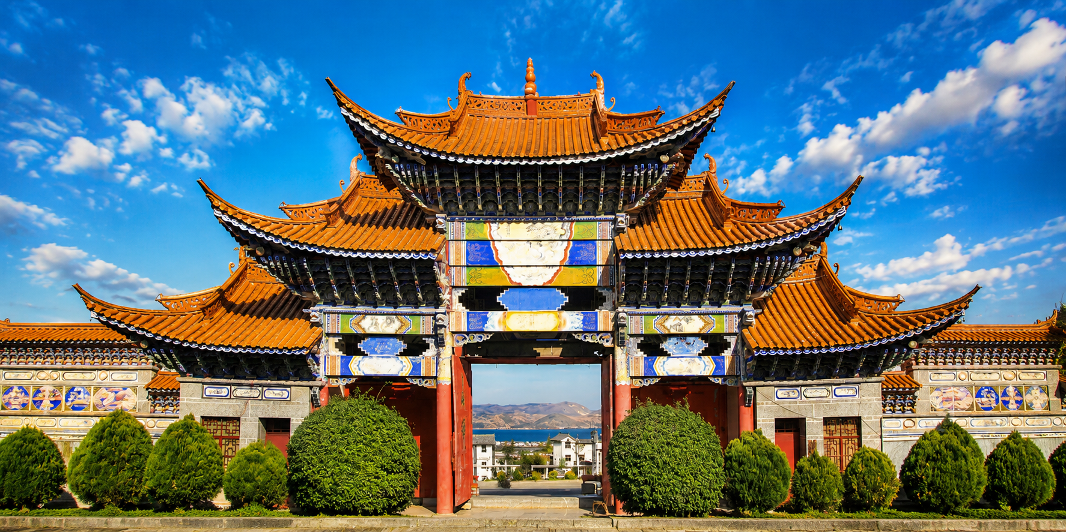
เที่ยวชม เจ้าแม่กวนอิม (Guanyin Temple) ในเมืองต้าหลี่ เป็นวัดที่สำคัญและมีชื่อเสียงในภูมิภาคนี้ วัดนี้สร้างขึ้นเพื่อแสดงถึงความเคารพต่อเจ้าแม่กวนอิม ซึ่งเป็นเทพเจ้าแห่งความเมตตาในศาสนาพุทธ วัดมีการออกแบบที่สวยงามและละเอียดลออ มีพระพุทธรูปเจ้าแม่กวนอิมขนาดใหญ่ที่เป็นจุดสนใจหลัก วัดเจ้าแม่กวนอิมยังเป็นสถานที่ที่มีการจัดกิจกรรมทางศาสนาและประเพณีต่างๆ ที่เกี่ยวข้องกับความเชื่อในศาสนาพุทธ
ผ่านชม เจดีย์สามองค์ (Three Pagodas) เป็นหนึ่งในสัญลักษณ์ที่สำคัญและมีชื่อเสียงของเมืองต้าหลี่ เจดีย์นี้มีความโดดเด่นและมีคุณค่าทางประวัติศาสตร์ที่มากมาย เจดีย์สามองค์ประกอบด้วยเจดีย์หลักสามองค์ โดยเจดีย์ที่สูงที่สุดคือเจดีย์หยุนทง (Yunlong Pagoda) สูงประมาณ 69 เมตร ถูกสร้างขึ้นในสมัยราชวงศ์ถัง (Tang Dynasty) ประมาณ 1,000 ปีที่แล้ว เจดีย์มีการออกแบบที่สวยงามและมีรายละเอียดที่น่าทึ่ง สถาปัตยกรรมแบบดั้งเดิมของจีนที่แสดงถึงความงดงามและความเชื่อทางศาสนา เจดีย์สามองค์ไม่เพียงแต่เป็นสถานที่ท่องเที่ยว แต่ยังเป็นสัญลักษณ์ของวัฒนธรรมและประวัติศาสตร์ของชาวหนานและเมืองต้าหลี่

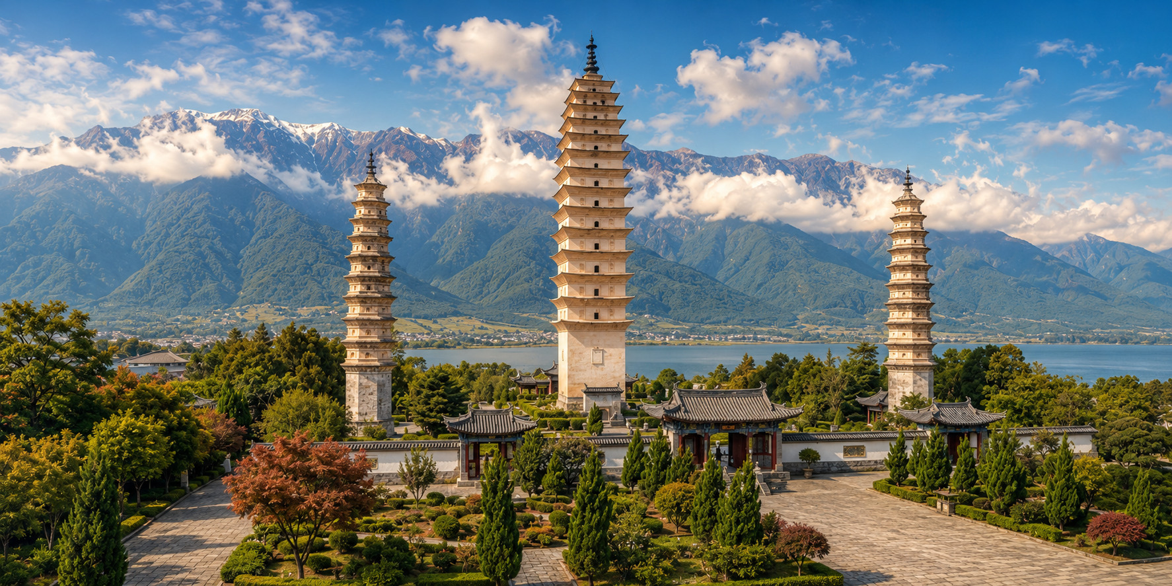
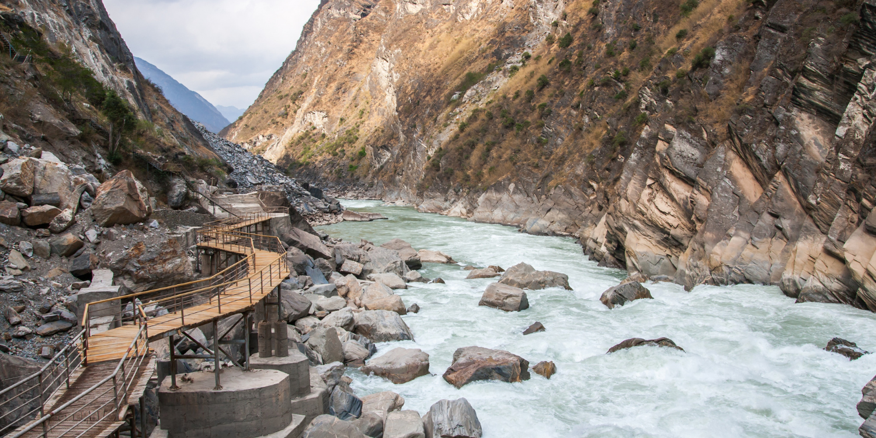
นำท่านเดินทางสู่ เมืองจงเตี้ยน (Zhongdian) หรือที่รู้จักกันในชื่อ แชงกรี-ลา (Shangri-La) เมืองแห่งขุนเขาบนที่ราบสูงทางตะวันตกเฉียงเหนือของมณฑลยูนนาน ซึ่งได้รับการขนานนามว่าเป็น "ดินแดนแห่งความสุขอันเป็นนิรันดร์" ด้วยธรรมชาติอันงดงาม อากาศบริสุทธิ์ และวัฒนธรรมทิเบตที่ยังคงได้รับการอนุรักษ์ไว้อย่างสมบูรณ์ เมืองแห่งนี้รายล้อมไปด้วยเทือกเขาสูง ทุ่งหญ้ากว้างใหญ่ วัดวาอาราม และวิถีชีวิตอันเรียบง่ายของชาวทิเบต ทำให้ผู้มาเยือนได้สัมผัสทั้งความงดงามของธรรมชาติและเสน่ห์แห่งอารยธรรมโบราณ นำท่านสู่ ช่องแคบเสือกระโจน (Tiger Leaping Gorge) (รวมค่าบันไดเลื่อน) หนึ่งในช่องเขาที่งดงามและมีชื่อเสียงของมณฑลยูนนาน เดิมมีตำนานเล่าขานเกี่ยวกับเสือที่แข็งแกร่งและชาญฉลาด กระโดดข้ามช่องแคบเพื่อเอาชีวิตรอด กลายเป็นสัญลักษณ์ของความกล้าหาญและความมุ่งมั่น ปัจจุบัน ช่องแคบเสือกระโจนไม่เพียงแต่มีทิวทัศน์ที่ตระการตา แต่ยังสะท้อนเรื่องราวและวัฒนธรรมท้องถิ่นให้นักท่องเที่ยวได้สัมผัส พร้อมบริการบันไดเลื่อนสะดวกสบายสำหรับการชมวิว

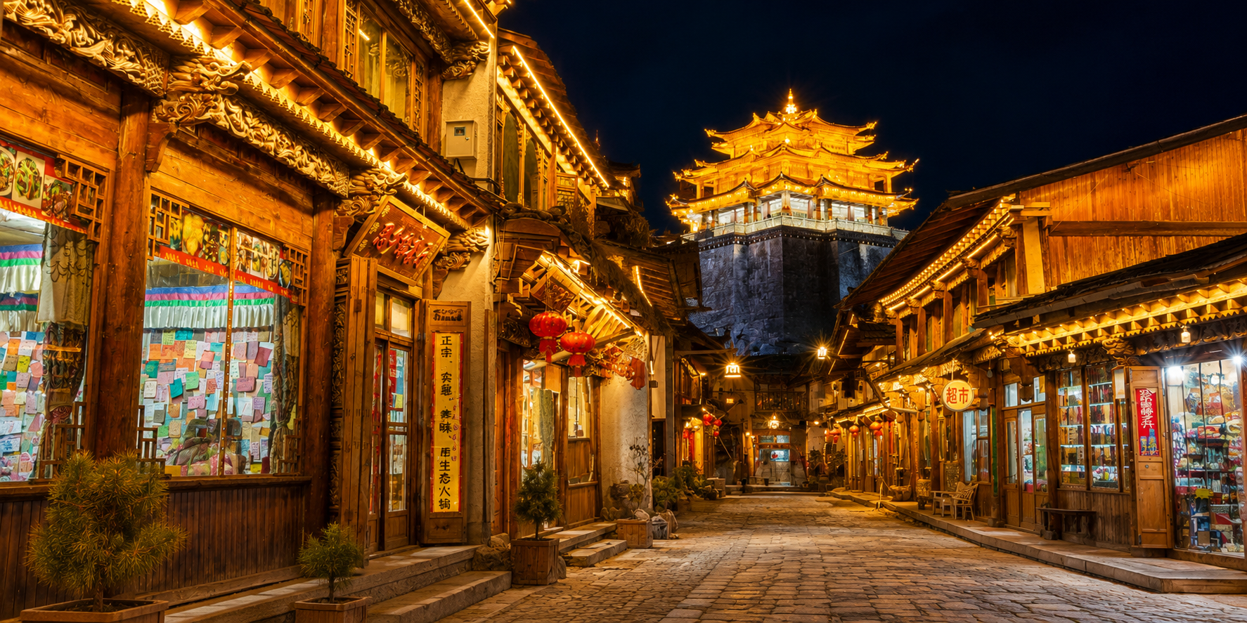
เที่ยวชม เมืองโบราณแชงกรีล่า (Shangri-La Ancient Town) เป็นสถานที่ท่องเที่ยวที่โดดเด่นในเมืองแชงกรีล่า ซึ่งตั้งอยู่ในมณฑลยูนนาน ประเทศจีน เมืองโบราณนี้มีความสำคัญทั้งในด้านประวัติศาสตร์และวัฒนธรรม เมืองโบราณมีบ้านเรือนที่สร้างขึ้นในสไตล์ทิเบตและชาวหนาน ซึ่งมีการตกแต่งที่สวยงามและมีเอกลักษณ์เฉพาะตัว เป็นศูนย์กลางวัฒนธรรมของชาวทิเบต มีตลาดที่ขายสินค้าท้องถิ่น เช่น เครื่องประดับแบบทิเบต ผ้าทอมือ และอาหารพื้นเมือง นักท่องเที่ยวสามารถเลือกซื้อของที่ระลึกและสัมผัสกับบรรยากาศของตลาดที่มีชีวิตชีวา เมืองโบราณตั้งอยู่ใกล้กับสถานที่ท่องเที่ยวสำคัญ เช่น วัดซงจ้านหลิง (Songzanlin Monastery) ซึ่งเป็นวัดที่สำคัญที่สุดในเขตนี้
เย็น บริการอาหารเย็น ณ ภัตตาคาร (มื้อที่ 3)
เดินทางเข้าโรงแรมที่พัก Grace Hotel ระดับ 4 ดาวหรือเทียบเท่า
วันที่สาม | วัดซงจ้านหลิง-เมืองลี่เจียง-คาเฟ่ COFFEE YUN DI AN(ไม่รวมค่าเครื่องดื่ม+ค่าถ่ายภาพ)-เมืองลี่เจียง-  สระน้ำมังกรดำ-เมืองโบราณลี่เจียง | B/L/D
เช้า บริการอาหารเช้า ณ โรงแรมที่พัก (มื้อที่ 4)
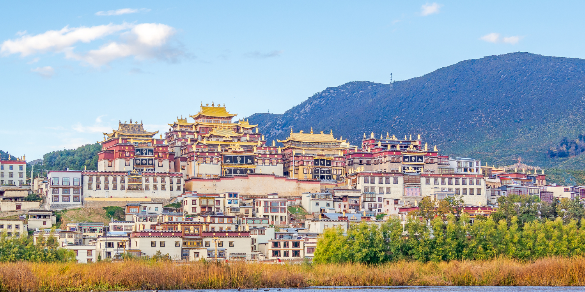
เที่ยวชม วัดซงจ้านหลิง (Songzanlin Monastery) เป็นวัดพุทธที่สำคัญและใหญ่ที่สุดในมณฑลยูนนาน ประเทศจีน ตั้งอยู่ใกล้กับเมืองแชงกรีล่า วัดนี้มีความสำคัญทั้งในด้านศาสนาและวัฒนธรรม วัดซงจ้านหลิงถูกสร้างขึ้นในสไตล์ทิเบต โดยมีการตกแต่งที่สวยงามและมีเอกลักษณ์ ตัวอาคารมีสีทองและแดงที่สะดุดตา โดยมีรูปปั้นและภาพวาดที่แสดงถึงความเชื่อทางศาสนา วัดนี้สร้างขึ้นในปี ค.ศ. 1679 โดยมีวัตถุประสงค์เพื่อเป็นศูนย์กลางการศึกษาของพระสงฆ์และการเผยแพร่ธรรมะในพื้นที่ วัดตั้งอยู่บนเนินเขาที่สามารถมองเห็นวิวทิวทัศน์ของทะเลสาบและภูเขารอบๆ ทำให้เป็นจุดที่เหมาะสำหรับการถ่ายรูปและชมความงามของธรรมชาติ
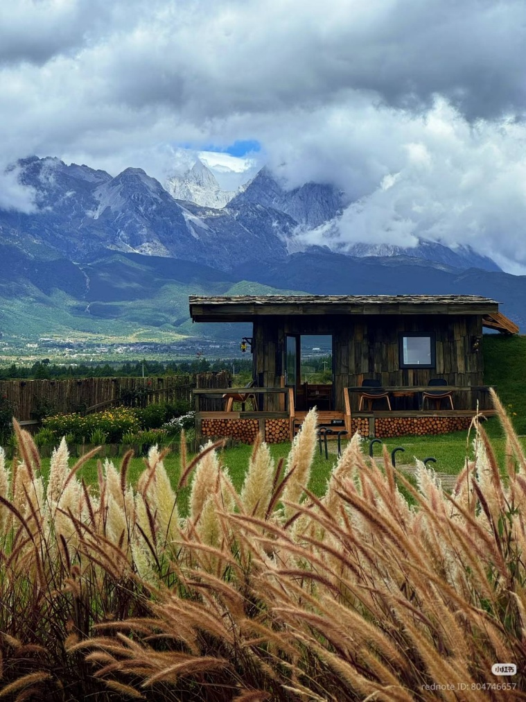
จากนั้นนำท่านแวะพักผ่อน ณ คาเฟ่ COFFEE YUN DI AN คาเฟ่บรรยากาศอบอุ่นที่ผสมผสานกลิ่นอายสไตล์ทิเบตเข้ากับความทันสมัยได้อย่างลงตัว โดดเด่นด้วยการตกแต่งที่เรียบง่ายแต่มีเอกลักษณ์ พร้อมมุมถ่ายภาพสวยงามที่สะท้อนเสน่ห์ของเมืองแชงกรี-ลา ให้ท่านได้อิสระเลือกสั่งเครื่องดื่มหอมกรุ่นหรือกาแฟคุณภาพ พร้อมพักผ่อนและดื่มด่ำกับบรรยากาศ ท่ามกลางวิวเมืองและขุนเขา (ไม่รวมค่าเครื่องดื่ม+ค่าถ่ายภาพ)
เที่ยง บริการอาหารเที่ยง ณ ภัตตาคาร (มื้อที่ 5)
นำท่านออกเดินทางสู่เมืองลี่เจียงโดยรถโค้ช จากนั้นนำท่านเที่ยวชม สระมังกรดำ (Black Dragon Pool) ตั้งอยู่ใกล้กับเมืองลี่เจียง สระมังกรดำมีทิวทัศน์ที่งดงาม โดยมีภูเขาหิมะยู่ในพื้นหลังและน้ำที่ใสสะอาด สร้างบรรยากาศที่เงียบสงบและโรแมนติก นักท่องเที่ยวสามารถเดินเล่นรอบๆ สระ ถ่ายรูป และสัมผัสกับบรรยากาศที่เงียบสงบ นอกจากนี้ยังมีเส้นทางเดินป่าที่นำไปสู่จุดชมวิวที่สวยงาม บริเวณสระมีการสร้างอาคารและสะพานที่มีสถาปัตยกรรมแบบดั้งเดิม เช่น สะพานหินและศาลา ซึ่งทำให้ที่นี่มีความสวยงามและเป็นเอกลักษณ์

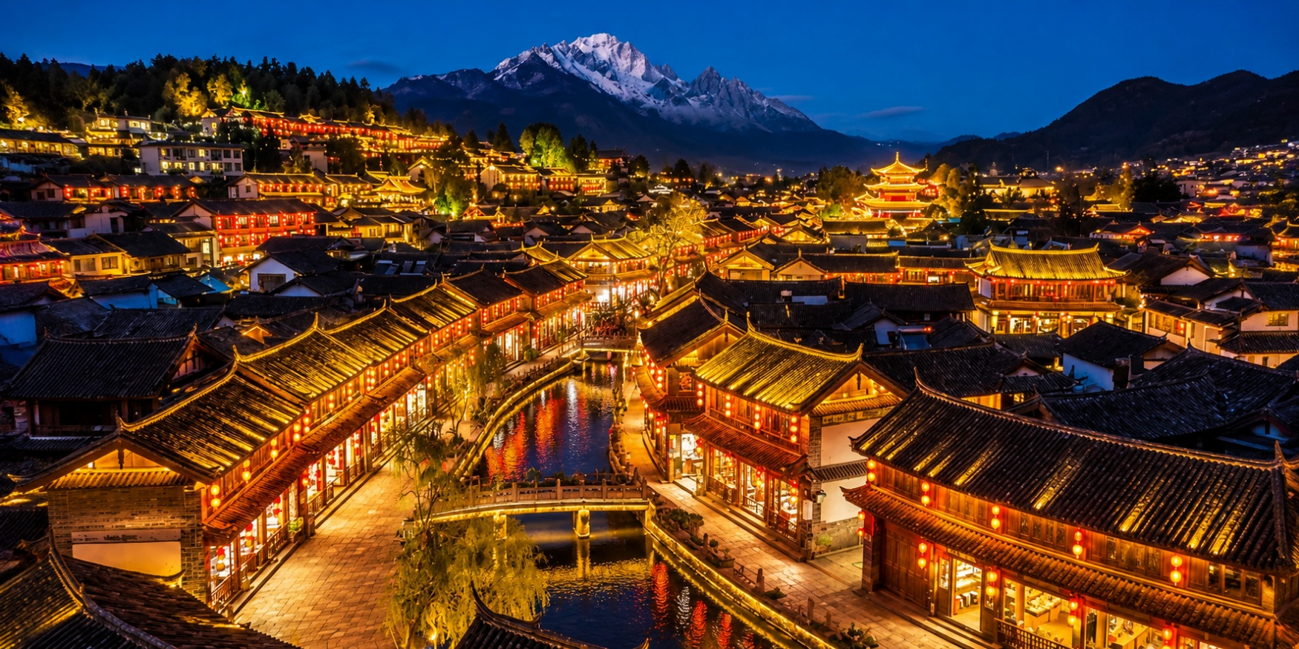
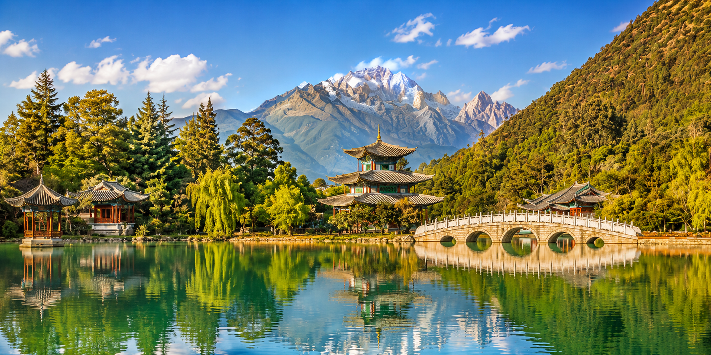
เที่ยวชม เมืองโบราณลี่เจียง (Lijiang Ancient Town) เป็นหนึ่งในเมืองโบราณที่มีชื่อเสียงและได้รับการขึ้นทะเบียนเป็นมรดกโลกจากองค์การยูเนสโกในปี 1997 ตั้งอยู่ในมณฑลยูนนาน ประเทศจีน เมืองนี้มีความสำคัญทั้งในด้านประวัติศาสตร์และวัฒนธรรม เมืองโบราณลี่เจียงมีสถาปัตยกรรมที่สวยงามและเป็นเอกลักษณ์ โดยมีบ้านเรือนที่สร้างขึ้นในสไตล์ดั้งเดิมของชาวหน่าซี(Naxi) ซึ่งมีการตกแต่งที่ละเอียดอ่อนและสวยงาม มีคลองและสะพานที่สวยงาม ซึ่งสร้างบรรยากาศที่เงียบสงบและโรแมนติก นักท่องเที่ยวสามารถเดินเล่นริมคลองและถ่ายรูปได้มีตลาดที่ขายสินค้าท้องถิ่น เช่น เครื่องประดับแบบดั้งเดิมอาหารพื้นเมือง และของที่ระลึก นักท่องเที่ยวสามารถเลือกซื้อของที่ระลึกและสัมผัสกับบรรยากาศของตลาด
เย็น บริการอาหารเย็น ณ ภัตตาคาร (มื้อที่ 6) เมนูพิเศษ : สุกี้ปลาแซลม่อน
เดินทางเข้าโรงแรมที่พัก Lijiang Jindao Hotel ระดับ 4 ดาวหรือเทียบเท่า
วันที่สี่ | ภูเขาหิมะมังกรหยก (รวมค่ากระเช้าใหญ่)-ทะเลสาบไป๋สุ่ยเหอ (รวมค่าแบตเตอรี่)-Lijiang Impressions Show-นั่งรถไฟชมวิวภูเขาหิมะมังกรหยก(รวมค่านั่งรถไฟ 1 รอบ)-เมืองต้าหลี่-ทะเลสาบโค้งตัว S Dali S curve E-Hai Lake | B/L/D
เช้า บริการอาหารเช้า ณ โรงแรมที่พัก (มื้อที่ 7)
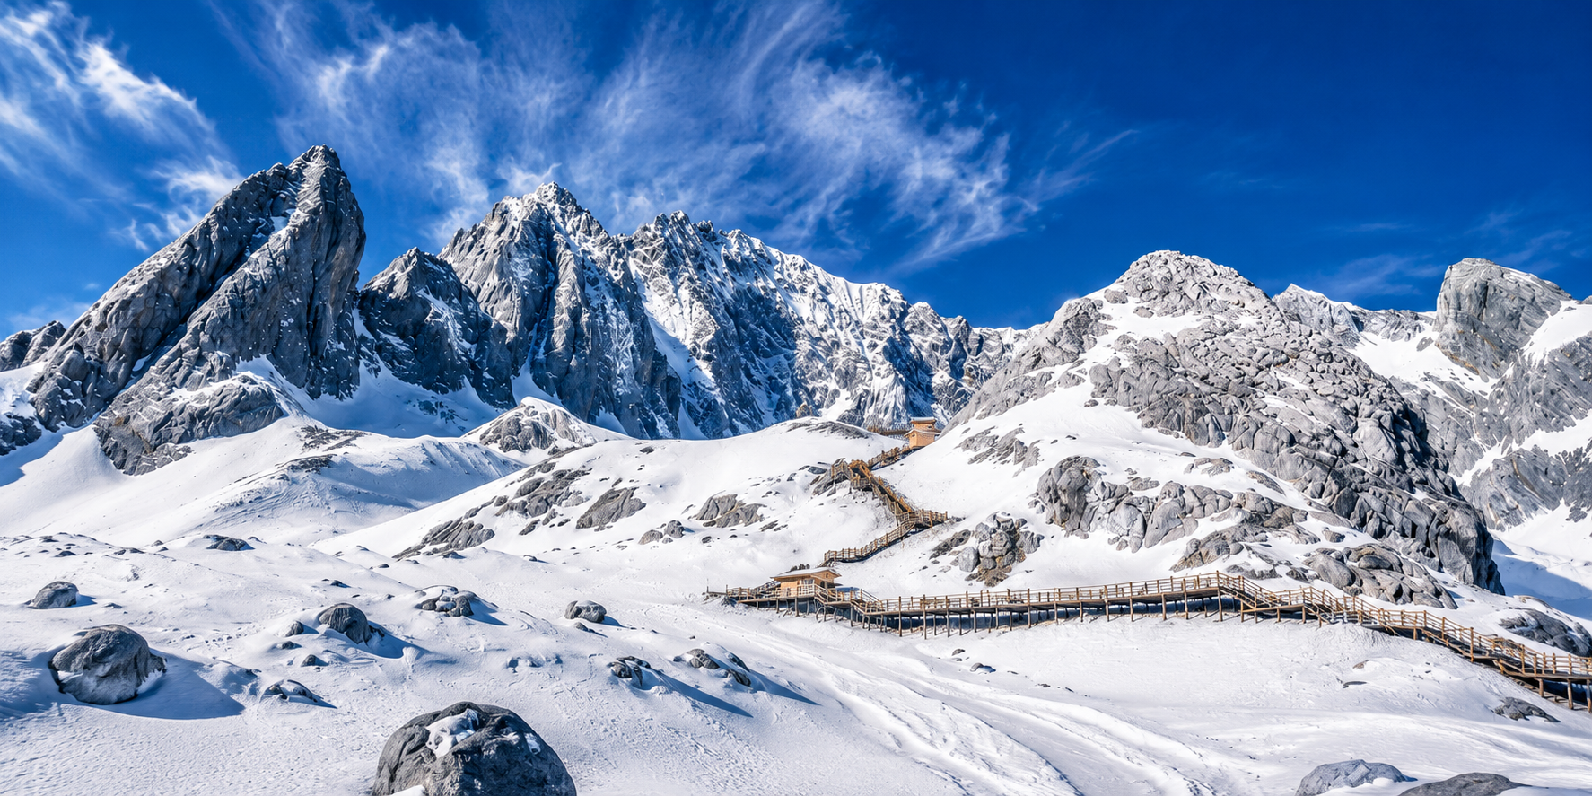
อุทยานภูเขาหิมะมังกรหยก (Jade Dragon Snow Mountain) (รวมค่ากระเช้ากระใหญ่ ขึ้น-ลง) ตั้งอยู่ใกล้เมืองลี่เจียง (Lijiang) โดยการเดินทางประมาณ 1 ชั่วโมง จากเมืองหลี่เจียง เป็นหนึ่งในสถานที่ท่องเที่ยวที่สวยงามและมีชื่อเสียงมากในภูมิภาคนี้ ภูเขาหิมะมังกรหยกมีความสูงประมาณ 5,596 เมตร และมีหิมะปกคลุมตลอดทั้งปี ทำให้เป็นแหล่งท่องเที่ยวที่น่าสนใจ บริเวณใกล้เคียงยังมีหมู่บ้านของชนเผ่าต่างๆ เช่น ชนเผ่าหน่าหรือชนเผ่าหยก ที่มีวัฒนธรรมและประเพณีที่น่าสนใจ การขึ้นไปยังจุดชมวิวที่สูงจะทำให้คุณได้เห็นวิวที่สวยงามของภูเขาหิมะและทุ่งหญ้ารอบๆ ซึ่งเป็นประสบการณ์ที่น่าจดจำ และยังได้รับการขนานนามว่าเป็น สวิสแลนด์แห่งเมืองจีน ด้วยมาตรฐานแห่งท่องเที่ยวระดับ 5A โดยนักท่องเที่ยวจะต้องนั่งกระเช้าขึ้นไปยังจุดชมวิวความสูงราว 4,506 เมตรจากระดับน้ำทะเล เพื่อสำผัสบรรยาการอย่างใกลชิด นอกจากนี้ยังมีสะพานไม้ทอดยาวขึ้นไปบนยอดเขา โดยนักท่องเที่ยวสามารถ เดินตามสะพานไม้เพื่อพิชิตความสูงตามระดับต่างๆ ที่สุงขึ้น ตามลำดับ
คำแนะนำ สำคัญมาก : การท่องเที่ยวบริเวณภูเขาหิมะมังกรหยกนั้น ถือเป็นจุดที่มีออกซิเจน ที่เบาบางมาก รวมไปถึงระดับความสูง ที่มีอากาศหนาวเย็นและลมแรง ควรเตรียมร่างการของท่านให้พร้อม และปฏิบัติตามคำแนะนำของไกด์ท้องถิ่น และหัวหน้าทัวร์อย่างเคร่งครัด และควรมีกระป๋องออกซิเจนแบบพกพา เพื่อช่วยเหลือฉุกเฉิน ในกรณีที่ท่านมีภาวะการแพ้ความสูงแบบเฉียบพลัน(หมายเหตุ: กรณีที่มีการประกาศปิดให้บริการกระเช้าไฟฟ้า อันเนื่องมาจากเหตุผลด้านสภาพอากาศไม่เอื้ออำนวย, การปิดซ่อมบำรุง, หรือเหตุผลใดๆ บริษัทผู้จัดขอสงวนสิทธิ์ในการปรับเปลี่ยนโปรแกรมท่องเที่ยวอื่นทดแทน หรือในกรณีที่กระเช้าใหญ่ปิด ทางบริษัทผู้จัด จะเปลี่ยนมาขึ้นกระเช้าเล็กยุนซันผิงแทน โดยไม่ต้องแจ้งให้ทราบล่วงหน้า)
เที่ยวชม ทะเลสาบไป๋สุ่ยเหอ (Baishui River) หรือทะเลสาบไป๋สุ่ยเหอ หรืออีกชื่อหนึ่งคือ หุบเขาพระจันทร์สีน้ำเงิน (Blue Moon Valley) (รวมค่าบริการรถแบตเตอรี่) เป็นสถานที่ท่องเที่ยวที่มีความงดงามทางธรรมชาติ ที่นี่คือทะเลสาบที่เกิดจาการละลายของหิมะบนภูเขาหิมะมังกรหยก มีน้ำใสสะอาดสะอาดสีเทอควอยซ์สะท้อนกับท้องฟ้าและภูเขารอบๆ เกิดธาน้ำตกหินปูนเล็ก ๆ ที่เรียงลดหลั่นกันชั้น ๆ สวยงามจนเปรียบเสมือนสวรรค์บนดิน ทำให้เป็นสถานที่ ที่เหมาะสำหรับการถ่ายรูปและพักผ่อนเป็นอย่างมาก
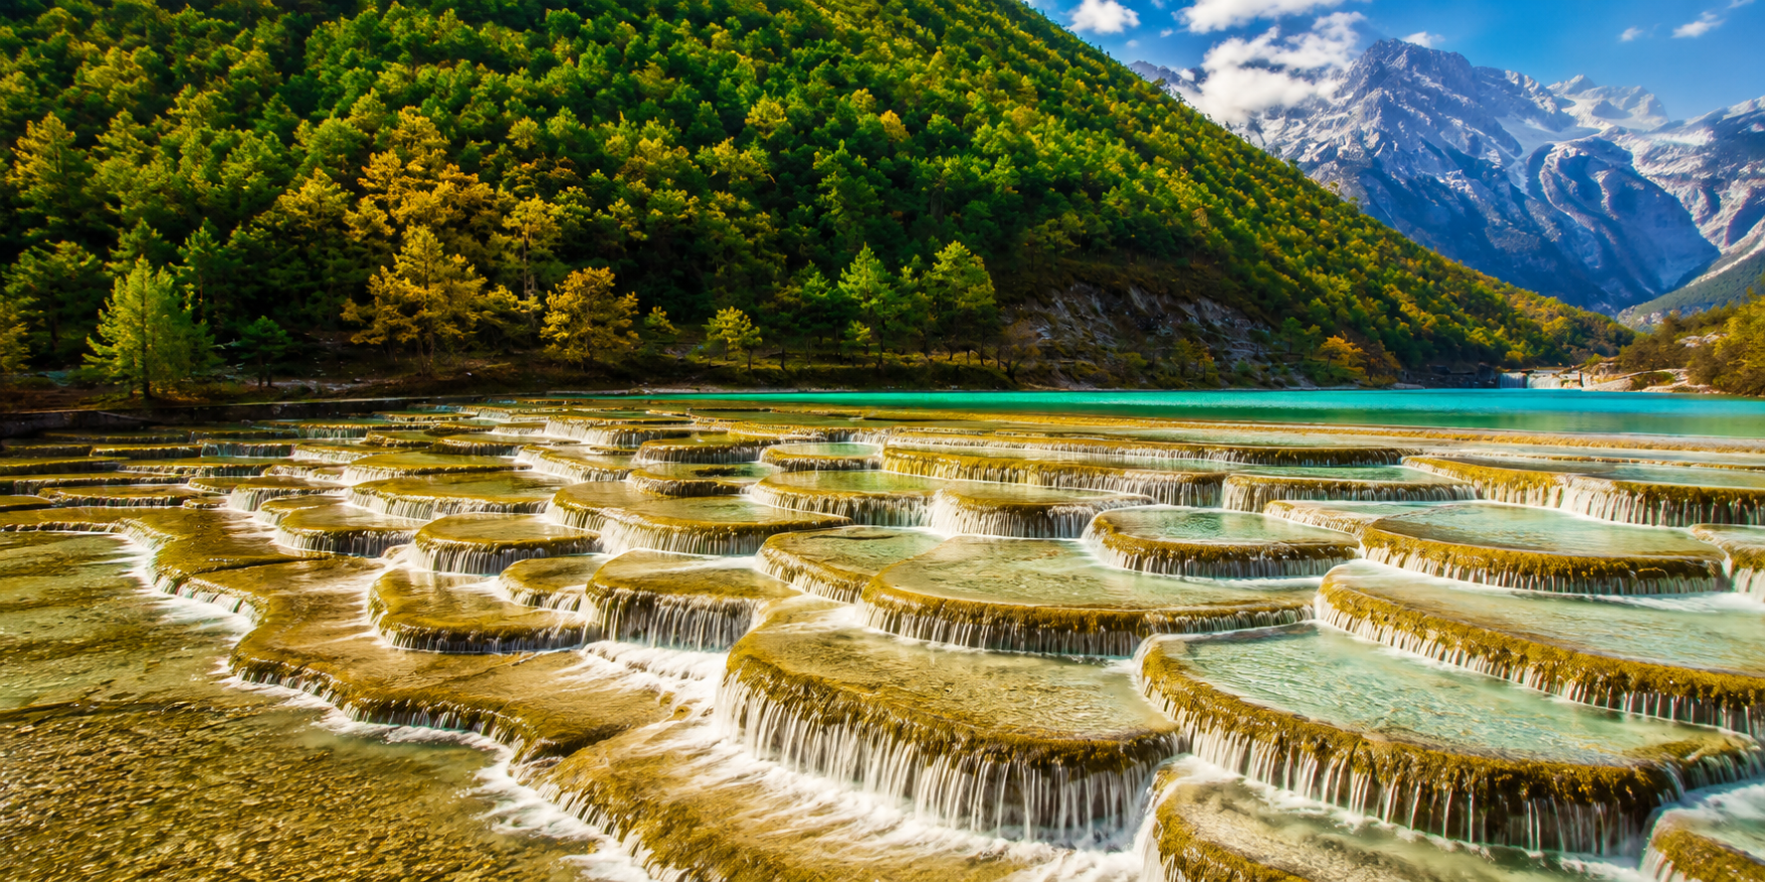
ชมการแสดง Impression of Lijiang เป็นการแสดงศิลปะที่มีชื่อเสียงและเป็นที่รู้จักในเมืองลี่เจียง (Lijiang) มณฑลยูนนาน (Yunnan) ประเทศจีน การแสดงนี้ถูกสร้างขึ้นโดยผู้กำกับชื่อดัง จางอี้โหมว (Zhang Yimou) ซึ่งเป็นที่รู้จักในด้านการสร้างสรรค์การแสดงที่มีความสวยงามและเต็มไปด้วยวัฒนธรรมท้องถิ่น การแสดงนี้รวมเอาศิลปะการแสดงดนตรี การเต้นรำ และการแสดงละครที่สะท้อนวัฒนธรรมและประเพณีของชนเผ่าต่างๆ ในพื้นที่ เล่าเรื่องราวเกี่ยวกับชีวิตและวัฒนธรรมของคนท้องถิ่น รวมถึงการต่อสู้และการอยู่ร่วมกันของชนเผ่าต่างๆ ในภูมิภาคนี้ การแสดงความประทับใจแห่งลี่เจียงเป็นที่นิยมในหมู่นักท่องเที่ยว ช่วยให้ผู้เข้าชมได้สัมผัสกับวัฒนธรรมและประสบการณ์ที่ไม่เหมือนใคร โดยผู้กำกับการแสดง "Impression of Lijiang" คือ จางอี้โหมว (Zhang Yimou) ซึ่งเป็นหนึ่งในผู้กำกับภาพยนตร์ที่มีชื่อเสียงและมีอิทธิพลมากที่สุดในจีนและทั่วโลก จางอี้โหมวเป็นที่รู้จักในด้านการสร้างสรรค์ผลงานที่มีความงดงามและเต็มไปด้วยอารมณ์ โดยเฉพาะอย่างยิ่งในด้านการใช้ภาพและสีสันในงานศิลปะของเขา และอีกหนึ่งจุดเด่นของการแสดงนี้คือ การใช้ฉากธรรมชาติเป็นส่วนหนึ่งของการแสดงทำให้ ผู้ชมตื่นตาตื่นใจและได้รับอถรรรสของการแสดงอย่างแท้จริง

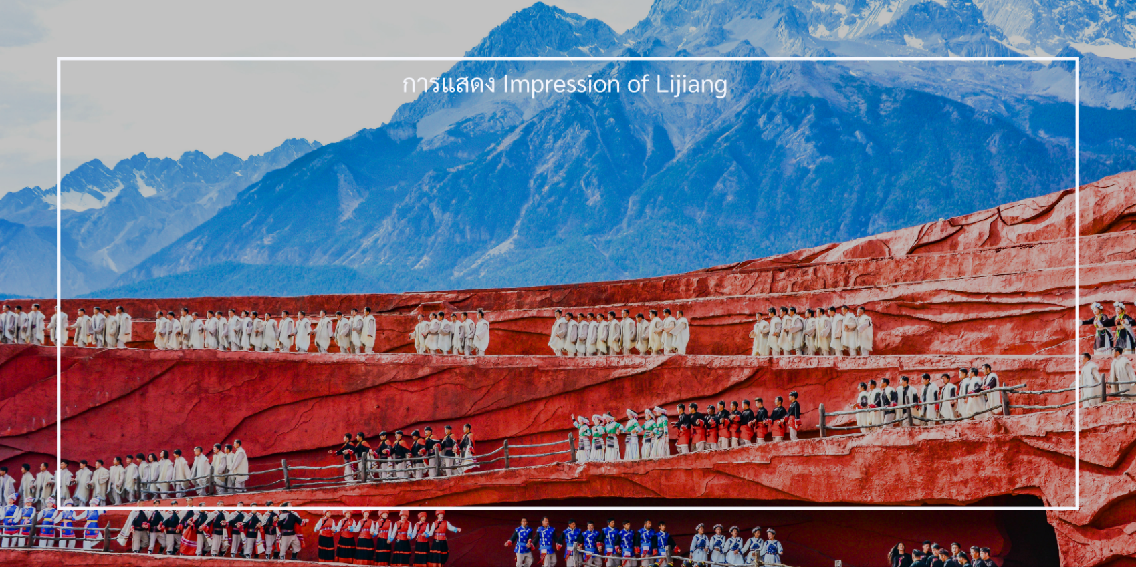
เที่ยง บริการอาหารเที่ยง ณ ภัตตาคาร (มื้อที่ 8)
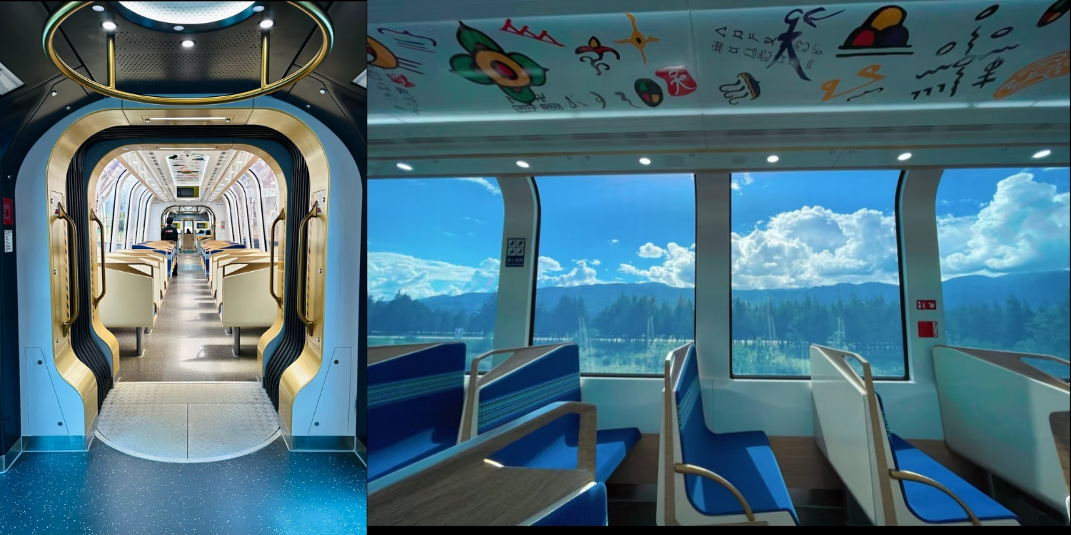
นำท่านสัมผัสประสบการณ์สุดประทับใจ นั่งรถไฟชมวิวภูเขาหิมะมังกรหยก เส้นทางท่องเที่ยวที่ได้รับความนิยมแห่งใหม่ของเมืองลี่เจียง เพลิดเพลินไปกับขบวนรถไฟดีไซน์ทันสมัยที่ค่อย ๆ แล่นผ่านทิวทัศน์อันงดงามของทุ่งหญ้ากว้างใหญ่ ป่าสน และแนวเทือกเขาสูง พร้อมชมความยิ่งใหญ่ของ ภูเขาหิมะมังกรหยก ที่ปกคลุมด้วยหิมะขาวโพลนตลอดทั้งปี ผ่านหน้าต่างกระจกบานใหญ่ที่เปิดมุมมองแบบพาโนรามา

สมควรแก่เวลานำท่านเดินทางสู่เมืองต้าหลี่ (ใช้เวลาเดินทางประมาณ 3 ชั่วโมง )

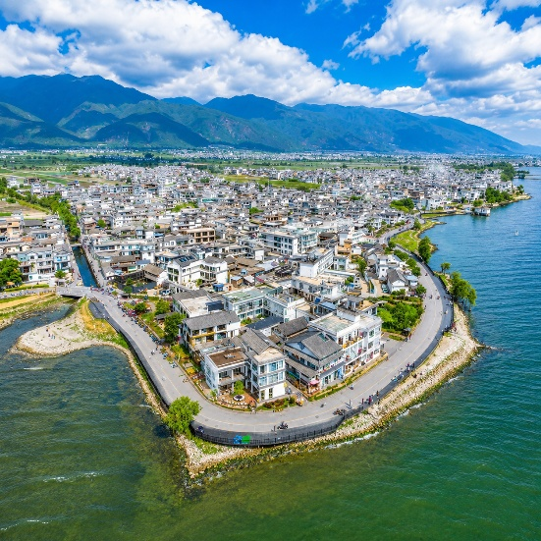
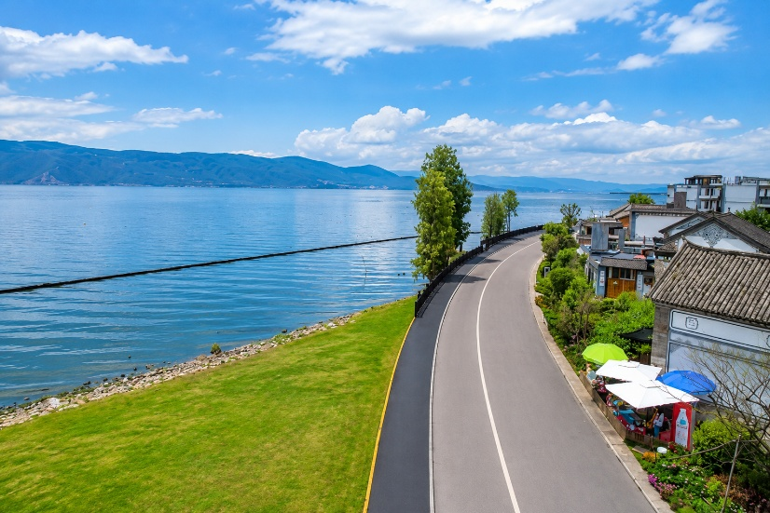
นำท่านเดินทางสู่ จุดชมวิวโค้งตัว S (Dali S Curve) แลนด์มาร์กยอดนิยมริม ทะเลสาบเอ๋อร์ไห่ (Erhai Lake) เมืองต้าหลี่ ที่โดดเด่นด้วยถนนเลียบทะเลสาบซึ่งทอดตัวโค้งเป็นรูปตัว S ท่ามกลางทิวทัศน์อันงดงามของผืนน้ำสีฟ้าใสและแนวเทือกเขาชางซานที่ตั้งตระหง่านอยู่เบื้องหลัง บรรยากาศสุดโรแมนติก เหมาะสำหรับการเดินเล่น ปั่นจักรยาน หรือเก็บภาพความประทับใจในมุมถ่ายรูปยอดฮิตที่ได้รับความนิยมจากนักท่องเที่ยวทั่วโลก ให้ทุกท่านได้ดื่มด่ำกับเสน่ห์ของธรรมชาติอันบริสุทธิ์ พร้อมสัมผัสวิถีชีวิตอันเรียบง่ายริมทะเลสาบ ซึ่งนับเป็นอีกหนึ่งไฮไลต์ที่ไม่ควรพลาดเมื่อมาเยือนเมืองต้าหลี่
เย็น บริการอาหารเย็น ณ ภัตตาคาร (มื้อที่ 9)
เดินทางเข้าโรงแรมที่พัก Meirui Hotel ระดับ 4 ดาวหรือเทียบเท่า
วันที่ห้า | เมืองโบราณต้าหลี่-เมืองคุนหมิง-ประตูม้าทองไก่หยก-POP MART-อิสระชอปปิ้งถนนคนเดิน | B/L/D
เช้า บริการอาหารเช้า ณ โรงแรมที่พัก (มื้อที่ 10)
เที่ยวชม เมืองโบราณต้าหลี่ (Dali Ancient Town) เป็นหนึ่งในสถานที่ท่องเที่ยวที่มีเสน่ห์และมีความสำคัญในเมืองต้าหลี่ ประเทศจีน เมืองโบราณนี้เต็มไปด้วยประวัติศาสตร์ วัฒนธรรม และสถาปัตยกรรมที่สวยงาม เมืองโบราณมีบ้านเรือนที่สร้างขึ้นในสไตล์สถาปัตยกรรมแบบดั้งเดิมของชาวหนาน มีการตกแต่งที่สวยงามและมีรายละเอียดที่น่าสนใจ มีถนนที่เต็มไปด้วยร้านค้า ร้านอาหาร และตลาดที่จำหน่ายสินค้าท้องถิ่น นักท่องเที่ยวสามารถเดินเล่นและสำรวจได้อย่างสนุกสนาน เป็นศูนย์กลางของวัฒนธรรมชาวหนานที่มีเอกลักษณ์เฉพาะตัว นักท่องเที่ยวสามารถสัมผัสกับการแสดงดนตรี การเต้นรำ และประเพณีที่เกี่ยวข้องกับวัฒนธรรมท้องถิ่น
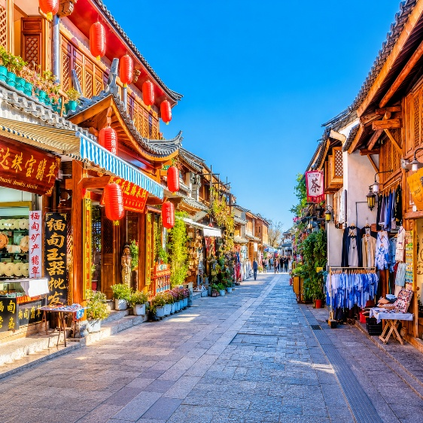
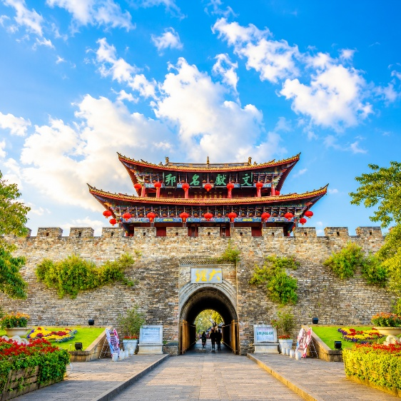
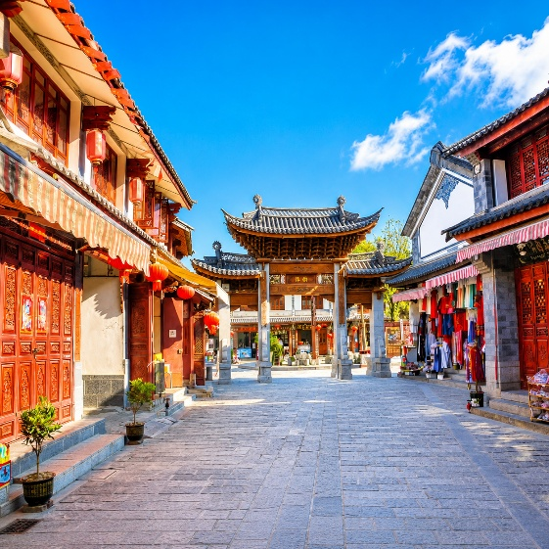
สมควรแก่เวลานำท่านเดินทางสู่เมืองคุนหมิง (ใช้เวลาเดินทางประมาณ 4 ชั่วโมง 30 นาที )

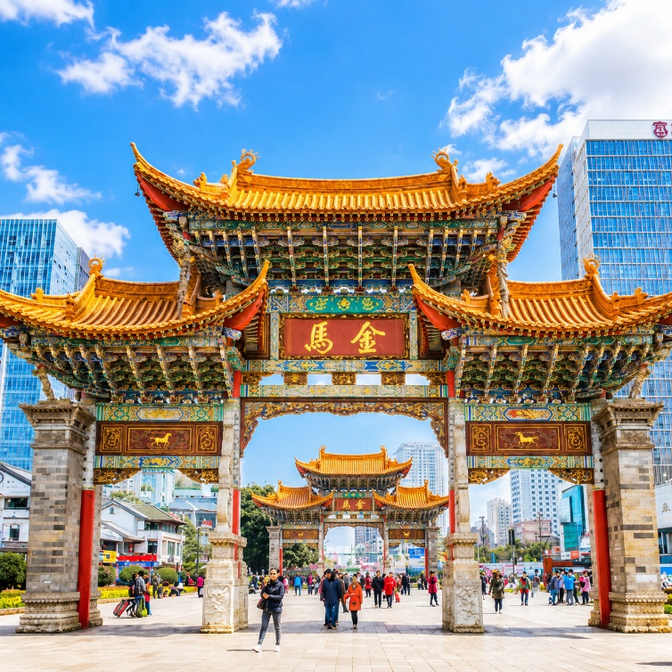
เที่ยง บริการอาหารเที่ยง ณ ภัตตาคาร (มื้อที่ 11)
อิสระชอปปิ้งถนนคนเดิน ประตูม้าทองไก่หยก (Golden Horse and Jade Rooster Street) เป็นแหล่งชอปปิ้งที่มีชื่อเสียงในเมืองคุนหมิง (Kunming) สถานที่นี้เป็นที่นิยมของนักท่องเที่ยวและชาวเมืองสำหรับการช้อปปิ้ง สัมผัสวัฒนธรรมท้องถิ่น และลิ้มลองอาหารอร่อย ถนนคนเดินนี้มีร้านค้าหลายประเภท เช่น เสื้อผ้า ของที่ระลึก งานศิลปะ และของกินท้องถิ่น นักท่องเที่ยวสามารถเลือกซื้อสินค้าต่างๆ ได้ตามใจชอบ ถนนคนเดินนี้เต็มไปด้วยชีวิตชีวา มีการแสดงสด ดนตรี และกิจกรรมต่างๆ ที่ทำให้บรรยากาศน่าสนใจและน่าตื่นเต้น และยังมีร้าน POP MART ให้เหล่าสาวก ART TOY ให้เลือกซื้อคอลเลคชั่นแปลกใหม่ ที่อาจจะหาซื้อไม่ได้ในเมืองไทย

เย็น อิสระรับประทานอาหารเย็นตามอัธยาศัย เพื่อไม่เป็นการรบกวนเวลาช้อปปิ้งของท่าน
เดินทางเข้าโรงแรมที่พัก Longway Hotel ระดับ 4 ดาวหรือเทียบเท่า
วันที่ห้า | วัดหยวนทง- KUNMING OLDSTREET-สนามบินคุนหมิง-กรุงเทพฯ  (KMG-BKK KY8369 / 17.30-18.50) | B/L/-
เช้า บริการอาหารเช้า ณ โรงแรมที่พัก (มื้อที่ 12)
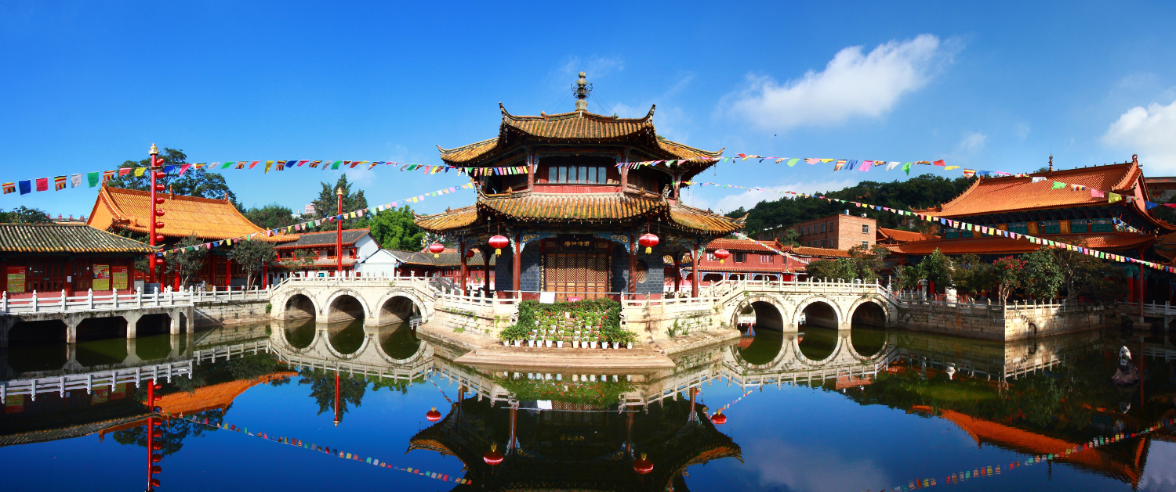
เที่ยวชม วัดหยวนทง (Yuantong Temple) เป็นวัดพุทธที่มีชื่อเสียงและมีความสำคัญในเมืองคุนหมิง (Kunming) มณฑลยูนนาน (Yunnan) ประเทศจีน วัดนี้สร้างขึ้นในสมัยราชวงศ์ถัง (Tang Dynasty) และเป็นหนึ่งในวัดที่เก่าแก่ที่สุดในพื้นที่ มีสถาปัตยกรรมที่สวยงามและเป็นเอกลักษณ์ โดยมีการผสมผสานระหว่างศิลปะจีนโบราณและสถาปัตยกรรมพุทธศาสนา ภายในวัดมีพระพุทธรูปหลายองค์ที่มีความสวยงาม รวมถึงพระพุทธรูปทองคำที่เป็นที่เคารพบูชาของชาวพุทธ

นำท่านเดินทางสู่ KUNMING OLD STREET หรือ ถนนโบราณคุนหมิง ย่านประวัติศาสตร์ที่สะท้อนเสน่ห์ของเมือง
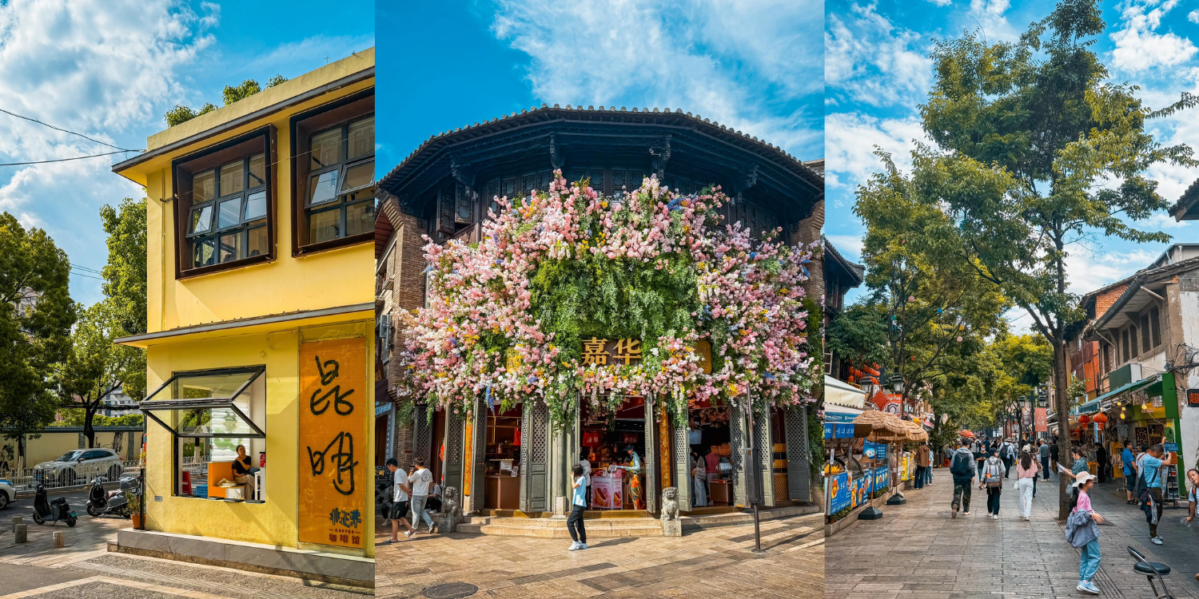
คุนหมิงได้อย่างลงตัว โดดเด่นด้วยอาคารสถาปัตยกรรมจีนโบราณผสมผสานศิลปะแบบตะวันตกที่ได้รับการอนุรักษ์ไว้อย่างสวยงาม ตลอดสองข้างทางเต็มไปด้วยร้านค้า ร้านอาหารพื้นเมือง คาเฟ่ และร้านจำหน่ายสินค้าหัตถกรรมท้องถิ่น ให้ท่านได้อิสระเดินเล่น เลือกซื้อของฝาก และลิ้มลองอาหารขึ้นชื่อของชาวยูนนาน พร้อมสัมผัสบรรยากาศที่ผสานกลิ่นอายแห่งอดีตเข้ากับวิถีชีวิตสมัยใหม่ได้อย่างมีเอกลักษณ์ จนกลายเป็นหนึ่งในแลนด์มาร์กยอดนิยมที่นักท่องเที่ยวไม่ควรพลาดเมื่อมาเยือนคุนหมิง

เที่ยง บริการอาหารเที่ยง ณ ภัตตาคาร (มื้อที่ 13) เมนูพิเศษ : สุกี้เห็ด
ได้เวลาอันสมควร เดินทางสู่สนามบิน เพื่อเดินทางกลับ
17.30 น. ออกเดินทางจากเมืองคุนหมิงโดยเที่ยวบิน KY8369 สายการบิน Kunming Airlines (KY)
18.50 น. เดินทางถึงสนามบินสุวรรณภูมิ

เงื่อนไขการจองทัวร์
⚠️ กรุณาทำการจองล่วงหน้าอย่างน้อย 30 วัน ก่อนออกเดินทาง พร้อมชำระเงินมัดจำครั้งที่ 1 ท่านละ 10,000 บาท หลังจากส่งเอกสารยืนยันการจอง ภายใน 48 ชั่วโมง โดยระบบจะยกเลิกอัตโนมัติทันที หากยังไม่ได้รับยอดเงินตามเวลาที่กำหนด สำหรับรายการใกล้วันเดินทาง หรือรายการลดราคาพิเศษ ทางบริษัทขอสงวนสิทธิ์เรียกเก็บค่าบริการ เต็มจำนวน เท่านั้น
⚠️ กรุณาชำระค่าทัวร์ส่วนที่เหลืออย่างน้อย 20 วัน ก่อนออกเดินทาง หากท่านไม่ชำระภายในระยะเวลาที่บริษัทกำหนด ทางบริษัทจะถือว่าท่านสละสิทธิ์ยกเลิกการเดินทาง และ ขอสงวนสิทธิ์ไม่สามารถคืนเงินมัดจำให้ท่าน ไม่ว่าส่วนใดส่วนหนึ่งก็ตาม
⚠️ กรณีลูกค้าทำการจองภายในระยะเวลาคงเหลือไม่ถึง 15 วัน ก่อนออกเดินทาง ทางบริษัทขอสงวนสิทธิ์ในการเรียกเก็บค่าทัวร์เต็มจำนวน 100%
เงื่อนไขการยกเลิก และ เปลี่ยนแปลงการเดินทาง
⚠️ ยกเลิกก่อนการเดินทางตั้งแต่ 30 วันขึ้นไป คืนเงินค่าทัวร์โดยหักค่าใช้จ่ายที่เกิดขึ้นจริง *ในกรณีที่วันเดินทางตรงกับวันหยุดนักขัตฤกษ์ ต้องยกเลิกก่อน 45 วัน*
⚠️ ยกเลิกก่อนการเดินทาง 15-29 วัน คืนเงิน 50%ของค่าทัวร์ หรือหักค่าใช้จ่ายตามจริง เช่น ค่ามัดจำตั๋วเครื่องบิน โรงแรม และค่าใช้จ่ายจำเป็นอื่นๆ
⚠️ ยกเลิกก่อนการเดินทางน้อยกว่า 15 วัน ขอสงวนสิทธิ์ไม่คืนเงินค่าทัวร์ที่ชำระแล้วทั้งหมด
⚠️ กรณีมีเหตุยกเลิกทัวร์ โดยไม่ใช่ความผิดของบริษัททัวร์ เช่น มีนโยบายห้ามการเข้าออกของแต่ละประเทศ หรือการยกเลิกเที่ยวบินโดยสายการบิน บริษัทจะเก็บเป็นเครดิตหรือเลื่อนการเดินทางในพีเรียดถัดไปให้กับลูกค้า โดยยึดตามนโยบายของสายการบินและโรงแรม และไม่สามารถคืนเงินได้ทุกกรณี
⚠️ ภาพในรายการทัวร์ใช้เพื่อการโฆษณาเท่านั้น
ทางบริษัทฯ ขอสงวนสิทธิ์ความรับผิดชอบใด ๆ ในกรณีดังต่อไปนี้
❎ หากเกิดกรณีความล่าช้าจากสายการบิน, การประท้วง, การนัดหยุดงาน, การก่อจลาจล, การปิดด่าน,ภัยธรรมชาติ หรือกรณีที่ท่านถูกปฏิเสธการเข้าหรือออกเมืองจากเจ้าหน้าที่ตรวจคนเข้าเมืองหรือเจ้าหน้าที่กรมแรงงานทั้งจากไทยและต่างประเทศ ซึ่งอยู่นอกเหนือความรับผิดชอบของบริษัทฯ
❎ หากท่านใช้บริการของทางบริษัทฯ ไม่ครบ อาทิ ไม่เที่ยวบางรายการ, ไม่ทานอาหารบางมื้อ เพราะค่าใช้จ่ายทุกอย่างทางบริษัทฯ ได้ชำระค่าใช้จ่ายให้ตัวแทนต่างประเทศแบบเหมาขาดก่อนออกเดินทางแล้ว
❎ หากเกิดทรัพย์สินสูญหายจากการโจรกรรมและ/หรือ เกิดอุบัติเหตุสูญหายที่เกิดจากความประมาทของตัวนักท่องเที่ยวเอง
❎ ตั๋วเครื่องบินเป็นตั๋วราคาพิเศษ หากท่านไม่เดินทางพร้อมคณะไม่ว่าจะด้วยเหตุใดก็ตาม ไม่สามารถนำมาเลื่อนวันเดินทางหรือคืนเงินได้

อัตราค่าบริการนี้รวม
✅ ค่าบัตรโดยสารโดยเครื่องบิน (ตั๋ว) ไป และ กลับพร้อมคณะ ชั้นประหยัด (ECONOMY CLASS) รวมถึงค่าภาษีสนามบินและค่าภาษีน้ำมันทุกแห่ง กรณีต้องการอัพเกรด UPGRADE ใช้วีลแชร์ (WHEEL CHAIR) หรือ เปลี่ยนแปลงบัตรโดยสาร ไม่ว่าเที่ยวใด เที่ยวหนึ่ง กรุณาติดต่อเจ้าหน้าที่ฝ่ายขาย ทางบริษัทของสงวนสิทธิ์ในการเรียกเก็บค่าใช้จ่ายตามจริงที่เกิดขึ้นกับผู้เดินทาง
✅ ค่าธรรมเนียมน้ำหนักกระเป๋าสำหรับโหลดใต้ท้องเครื่องไม่เกิน 23 ก.ก. 1 ชิ้นเท่านั้น และถือขึ้นเครื่องบินได้น้ำหนักไม่เกิน 7 ก.ก. ต่อท่าน (ตามเงื่อนไขของสายการบิน)
✅ ภาษีมูลค่าเพิ่ม 7 % (เฉพาะค่าบริการ) และ ภาษีหัก ณ ที่จ่าย 3 % (เฉพาะค่าบริการ)
✅ ค่ารถโค้ชปรับอากาศตลอดเส้นทางตามรายการระบุ (ยังไม่รวมทิปพนักงานขับรถ)
✅ ค่าเข้าชมสถานที่ตามที่ระบุในโปรแกรมท่องเที่ยว
✅ มัคคุเทศก์และหัวหน้าทัวร์นำเที่ยวตลอดการเดินทาง
✅ ค่าอาหาร ตามรายการที่ระบุในโปรแกรมการเดินทาง
✅ ค่าโรงแรมที่พักระดับมาตรฐานตามรายการที่ระบุ (พัก 2-3 ท่าน ต่อ ห้อง กรณีพัก 3 ท่านจะเป็นเตียงเสริม 1 ท่าน) ในกรณีมีงานเทรดแฟร์ การแข่งขันกีฬา หรือ กิจกรรมอื่นๆ ที่ทำให้โรงแรมตามรายการที่ระบุเต็ม ทางบริษัทขอสงวนสิทธิ์ในการปรับเปลี่ยนโรงแรมที่พัก ทางบริษัทไม่มีนโยบายจัดคู่นอนให้กับลูกค้าที่ไม่รู้จักกันมาก่อน เช่น กรณีที่ท่านเดินทาง 1 ท่าน จำเป็นต้องชำระค่าห้องพักเดี่ยวตามที่ระบุ
✅ ประกันอุบัติเหตุระหว่างการเดินทาง วงเงินท่านละ 1,000,000 บาท (เงื่อนไขตามกรมธรรม์)
อัตราค่าบริการนี้ ไม่รวม
❌ ค่ามินิบาร์ในห้องพัก(ถ้ามี) และค่าใช้จ่ายส่วนตัว นอกเหนือจากที่ระบุในรายการ
❌ ค่าอาหารสำหรับท่านที่ทานเจ มังสวิรัติ หรืออาหารสำหรับมุสลิม
❌ ค่าธรรมเนียมการเข้าชมสถานที่ของชาวต่างชาติที่เพิ่มเติมตามการจ่ายจริง
❌ ไม่รวมค่าธรรมเนียมในกรณีที่กระเป๋าสัมภาระที่มีน้ำหนักเกินกว่าที่สายการบินนั้นๆกำหนดหรือสัมภาระใหญ่เกินขนาดมาตรฐาน
❌ ค่าธรรมเนียมการจองที่นั่งบนเครื่องบินตามความต้องการเป็นกรณีพิเศษหากสามารถทำได้ ทั้งนี้ขึ้นอยู่กับสายการบิน และ รุ่นของเครื่องบินแต่ละไฟล์ทที่ใช้บิน ซึ่งอาจเปลี่ยนแปลงได้อยู่ที่สายการบินเป็นผู้กำหนด
❌ ค่าภาษีน้ำมัน ที่สายการบินเรียกเก็บเพิ่ม ภายหลังจากทางบริษัทฯได้ออกตั๋วเครื่องบินไปแล้ว
❌ VAT 7% และภาษีหัก ณ ที่จ่าย 3% กรณีต้องการออกใบเสร็จรับเงินในนามบริษัทจากค่าทัวร์เต็มทั้งหมด
❌ ค่าทิปพนักงานขับรถ หัวหน้าทัวร์ และ มัคคุเทศก์ท้องถิ่น ตามธรรมเนียม 1,500 บาท ต่อ ทริป ต่อ ลูกค้า ผู้เดินทาง 1 ท่าน รวมไปถึงเด็ก ยกเว้นเด็กอายุไม่ถึง 2 ปี ณ วันเดินทางกลับ (Infant) ทั้งนี้ท่านสามารถให้มากกว่านี้ได้ตามความเหมาะสมและความพึงพอใจของท่าน โดยส่วนนี้ ทางบริษัทขอสงวนสิทธิ์ในการเรียกเก็บก่อนเดินทางทุกท่าน ที่สนามบิน ในวันเดินทาง
❌ ค่าวีซ่าเดี่ยวและวีซ่ากรุ๊ปเข้าประเทศจีน ** ในกรณีรัฐบาลจีนประกาศยกเลิกฟรีวีซ่า ไม่ว่าด้วยสาเหตุใดๆทั้งสิ้น ผู้เดินทางจะต้องเสียค่าใช้จ่ายในการทำวีซ่าด้วยตนเอง**
📌สำคัญมากโปรดอ่านทำความเข้าใจก่อนจองทัวร์
เส้นทาง ภูเขาหิมะมังกรหยก และเมืองแชงกรีล่า เป็นที่ราบสูงกว่า 3,000-4,000 เมตรจากระดับน้ำทะเล มีอากาศเบาบางและความกดอากาศต่ำ ซึ่งอาจมีผลทำให้ร่างกายได้รับออกซิเจนน้อยกว่าปกติ ซึ่งอาจทำให้เกิดอาการแพ้ที่สูง หรือ "Altitude Sickness" มักเกิดขึ้นเมื่อร่างกายปรับตัวไม่ทันต่อการเปลี่ยนแปลงของระดับความสูง มักจะมีอาการที่พบบ่อยดังนี้
⚠️1. ปวดศีรษะ - เป็นอาการที่พบได้บ่อยที่สุด
⚠️2. คลื่นไส้และอาเจียน - รู้สึกไม่สบายท้อง
⚠️3. เหนื่อยง่าย - รู้สึกอ่อนเพลียแม้ว่าจะทำกิจกรรมเล็กน้อย
⚠️4. นอนหลับไม่สบาย - มีปัญหาในการนอน หลับไม่ค่อยสนิท
⚠️5. เวียนศีรษะ - รู้สึกเหมือนจะเป็นลม
อากาศแพ้ที่สูง สามารถเกิดได้กับบุคคลทุกเพศทุกวัย ควรปฏิบัติตามคำแนะนำของหัวหน้าทัวร์และไกด์ท้องถิ่นอย่างเคร่งครัด เคลื่อนไหวช้า ไม่วิ่งหรือทำอะไรรวดเร็วเกินไป ดื่มน้ำให้เพียงพอ และควรมีออกซิเจนกระป๋อง เพื่อช่วยเหลือฉุกเฉิน ในกรณีที่ท่านมีภาวะการแพ้ความสูงแบบเฉียบพลัน เพื่อให้การท่องเที่ยวเป็นไปอย่างปลอดภัย ทางบริษัทขอแนะนำให้ท่านซื้อประกันสุขภาพที่ให้ความคุ้มครองเพียงพอสำหรับค่ารักษาพยาบาลและค่าใช้จ่ายอื่น ๆ ที่เกี่ยวข้อง ซึ่งจะมีประโยชน์อย่างมากในกรณีที่เจ็บป่วยฉุกเฉิน

